MSSV: B2203468

Họ Tên: Nguyễn Văn Thanh

1.

Hello.php

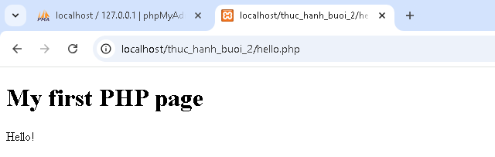

if.php

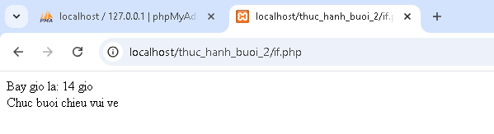

switch.php

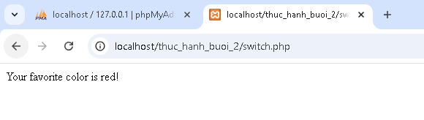

loop.php

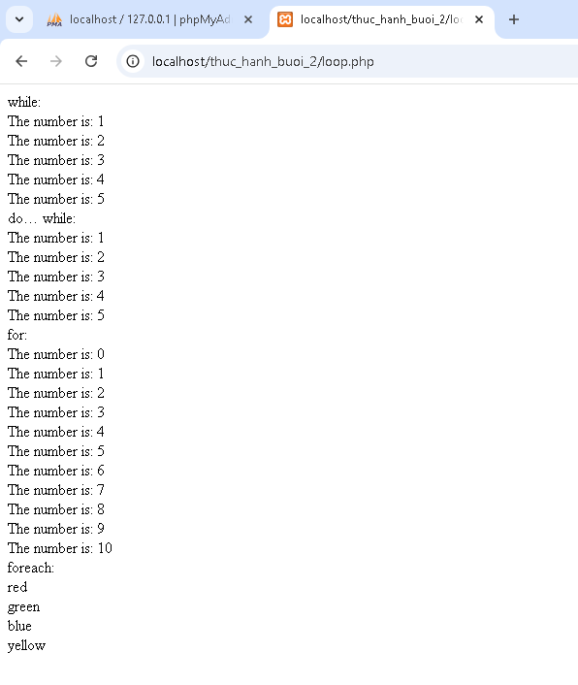

function.php

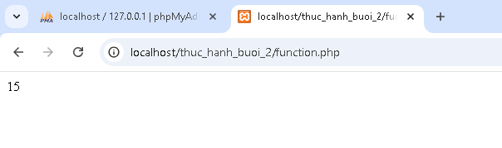

array.php

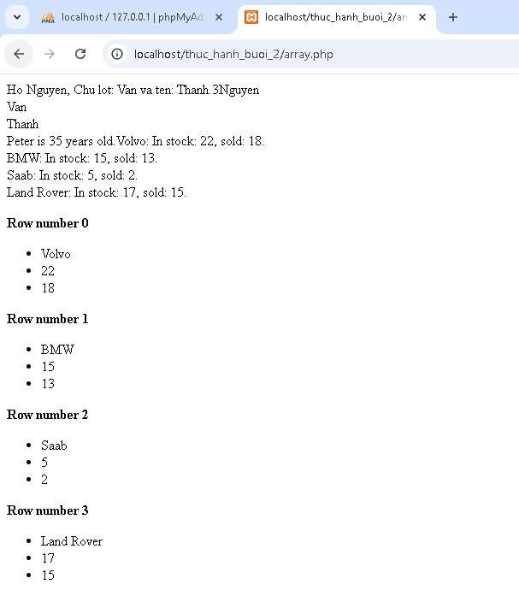

welcome.php

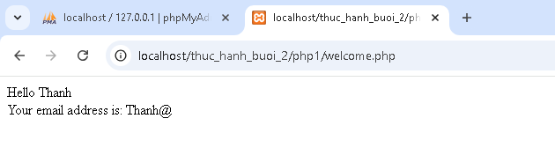

nhap.php

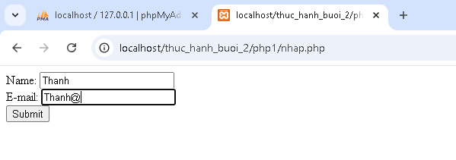

validation.php

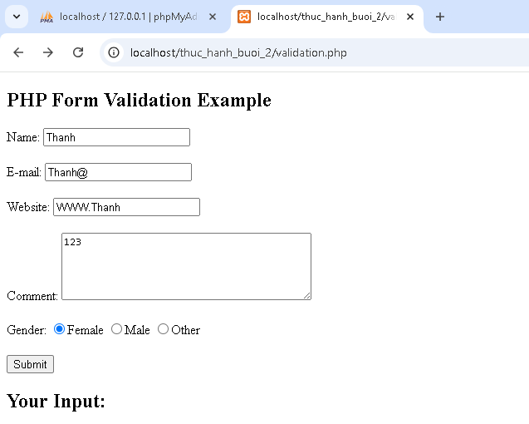

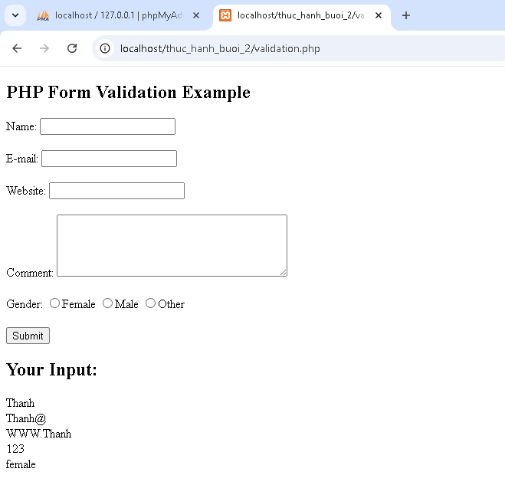

required.php

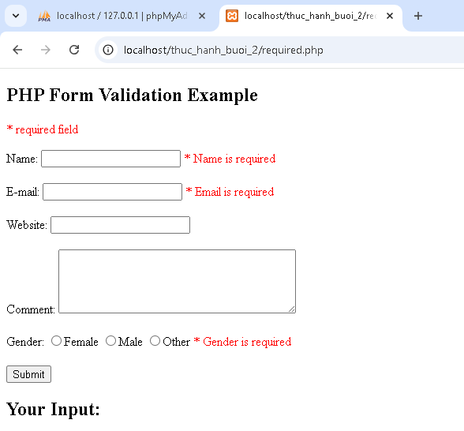

fruit_class.php

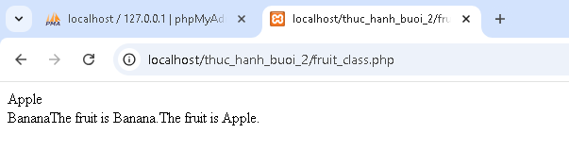

2.

- Cách khai báo biến và gán giá trị cho biến: $biến = giá trị;

- Chú ý:

+ Bắt đầu bằng kí tự $

+ Không bắt đầu bằng số

+ Không chứa khoảng trắng

+ Không trùng với từ khóa của PHP

+ Có phân biệt chữ hoa chữ thường

- VD:

$chuoi = “Thanh”;

$so = 2025;

$ngay = “2025-06-04”

3.

- Bắt đầu với : <?php

- Kết thúc với : ?>

4.

- Kí tự: // dùng để comment 1 dòng

- Kí tự: # dùng để comment 1 dòng

- Kí tự: /* */ dùng để comment nhiều dòng

5.

- Có 4 khối vòng lặp: for , while , do…while , foreach

- Sự khác biệt giữa foreach với các khối lệnh còn lại là: foreach dùng riêng cho mảng, truy cập từng phần tử trong mảng trực tiếp

- Lệnh continue : bỏ qua phần còn lại của vòng lặp hiện tại, thực hiện vòng lặp tiếp theo

- Lệnh break: thoát khỏi vòng lặp hiện tại

6.

giaithua.php

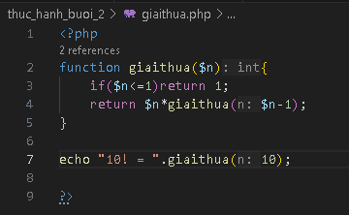

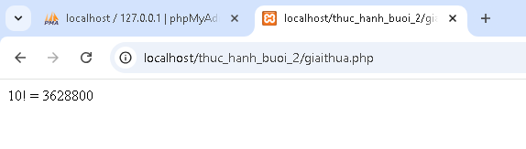

7.

cong2mang.php

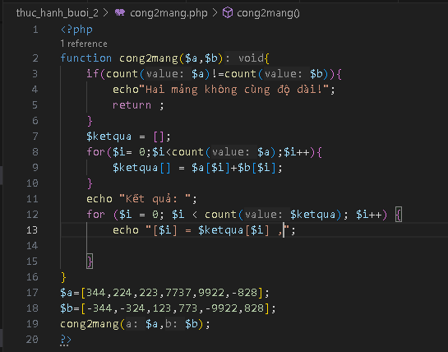

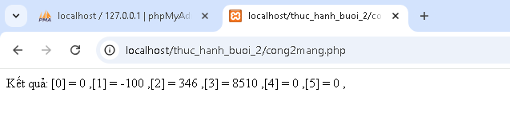

8.

- Bước 1: Form được gửi bằng phương thức POST

- Bước 2: Kiểm tra dữ liệu nhập vào hợp lệ hay không (rỗng, định dạng email, định dạng URL, đã chọn giới tính )

- Bước 3: Nếu có lỗi sẽ hiện lỗi. Nếu hợp lệ sẽ xử lý in ra dữ liệu

9.

nhap.php

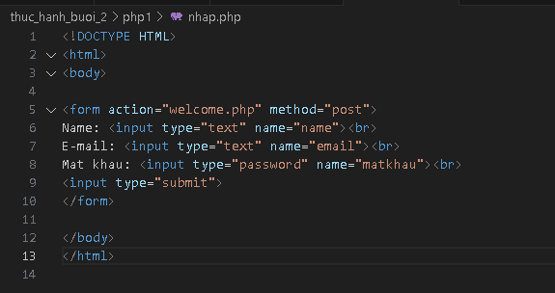

welcome.php

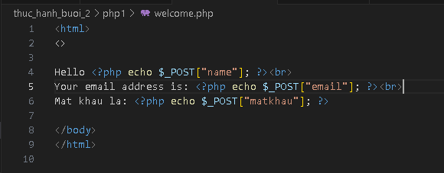

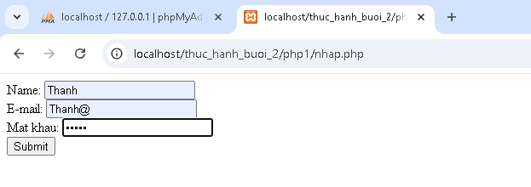

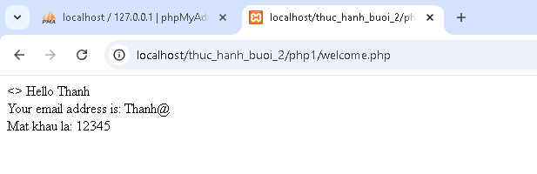

10.

sinhvien_class.php

